ФОРМИРОВАНИЕ АРТИКУЛЯЦИОННОЙ МОТОРИКИ
Важную роль в формировании звукопроизношения играет четкая, точная, координированная работа артикуляционных органов, способность их к быстрому и плавному переключению с одного движения на другое, а также к удержанию заданной артикуляционной позы.
Поэтому первостепенное значение имеют устранение нарушений в работе артикуляционного аппарата, подготовка его к постановке звуков.
Выработка правильных, полноценных артикуляционных движений, объединение простых движений в сложные артикуляционные уклады различных фонем достигаются двумя путями:
1. Постановкой, затем тщательной отработкой отсутствующих или нарушенных артикуляционных движений. Это длительная, кропотливая, сложная работа, требующая определенного профессионализма, и выполняется она логопедом с каждым ребенком индивидуально.
2. Систематической артикуляционной гимнастикой, представляющей собой комплекс правильно выполняемых детьми, отработанных с логопедом артикуляционных упражнений. Основным назначением артикуляционной гимнастики является развитие, укрепление и совершенствование артикуляционной моторики. Выполняется артикуляционная гимнастика как индивидуально, так и коллективно со всей группой или небольшими подгруппами.
Указания к проведению артикуляционной гимнастики
1. Артикуляционная гимнастика проводится ежедневно по 3-5 минут несколько раз в день:
а) в детском саду с логопедом во время индивидуальных занятий в сентябре-октябре;
б) в детском саду с воспитателем и самостоятельно под руководством дежурного ребенка;
в) с родителями дома.
2. Выполняется артикуляционная гимнастика стоя или сидя перед зеркалом с обязательным соблюдением правильной осанки.
3. Необходимо добиваться четкого, точного, плавного выполнения движений.
4. Вначале артикуляционные движения выполняются медленно, неторопливо, но постепенно, по мере овладения ими, темп артикуляционной гимнастики увеличивается.
5. Комплекс артикуляционной гимнастики неуклонно усложняется и расширяется за счет вновь отобранных с логопедом упражнений.
6. Каждое упражнение выполняется от 5 до 20 раз. Количество повторений возрастает по мере совершенствования артикуляционной моторики параллельно с увеличением темпа движений.
7. Возможно и желательно выполнение артикуляционной гимнастики под счет, под музыку, с хлопками и т.д.
Примерный комплекс упражнений для артикуляционной гимнастики
1. Упражнения для челюстей
1. Широко раскрыть рот и подержать его открытым 10-15 сек.
2. Жевательные движения в медленном темпе с сомкнутыми губами.
3. То же в быстром темпе.
4. Легкое постукивание зубами — губы разомкнуты.
5. Повторяется первое упражнение.
II. Упражнения для губ
6. "Улыбка" — растягивание разомкнутых губ, зубы при этом сомкнуты, хорошо видны и верхние, и нижние резцы.
7. То же с сомкнутыми губами и зубами.
8. "Трубочка" ("Хоботок") — вытягивание губ вперед (зубы сомкнуты ).
9. Попеременное выполнение "Улыбки" и "Трубочки".
10. Вращательные движения губами.
11. Отставление нижней губы от зубов и десен.
12. Втягивание нижней губы внутрь рта.
III. Упражнения для языка
(выполняются с широко раскрытым ртом и при неподвижной нижней челюсти):
13. "Болтушка" — движения языком вперед-назад.
14. "Часики" — движения языком вправо-влево.
15. "Качели" — движения языком вверх-вниз.
а) к верхней — нижней губе;
б) к верхним — нижним зубам;
в) к верхним — нижним альвеолам.
16. Круговые движения языком:
а) по губам;
б) по зубам в преддверии рта;
в) за зубами.
17. "Лошадки" — щелкание языком.
18. "Лопатка" — широкий, расслабленный язык высунуть, положить на нижнюю губу, подержать 10-15 сек. (при напряжении похлопать по языку шпателем или пошлепать губами).
19. "Иголочка" — узкий напряженный язык высунуть далеко вперед и удерживать 10-15 сек. (для сокращения языка дотронуться до кончика шпателем).
20. Попеременное выполнение "Лопатки" и "Иголочки".
21. "Желобок" ("Трубочка") — высунуть широкий язык, боковые края языка загнуть вверх.
22. "Чашечка" ("Ковшик") — широкий язык поднят кверху:
а) к верхней губе;
б) к верхним зубам;
в) к верхним альвеолам.
23. "Грибок" — язык широкий, плоский, присасывается к твердому небу, боковые края языка прижаты к верхним коренным зубам, кончик языка — к верхним альвеолам.
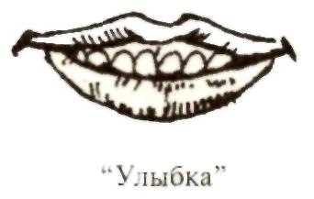
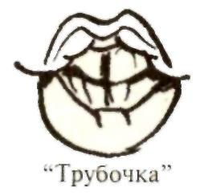
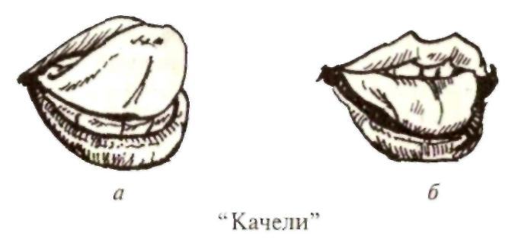
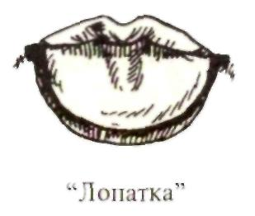
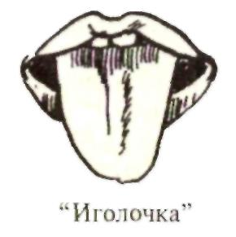
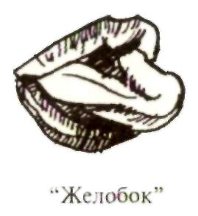
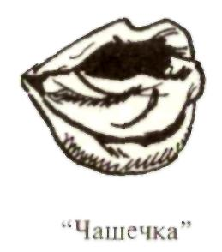
Рис. I. Образцы артикуляционных упражнений

